## Завдання до теми

1. [Методи](http://vsp.pcxtnuht.pl.ua/mod/resource/view.php?id=42537" \o "Методи) без повернення.

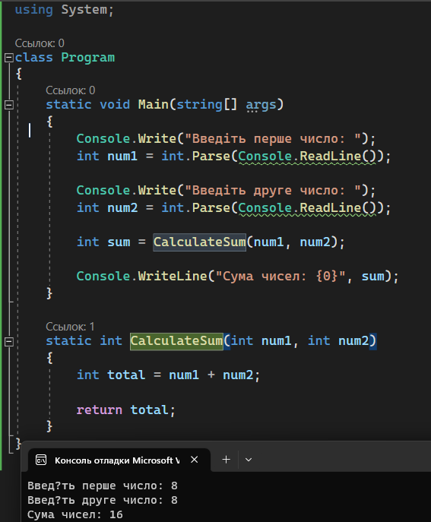

1. [Методи](http://vsp.pcxtnuht.pl.ua/mod/resource/view.php?id=42537" \o "Методи) з поверненням

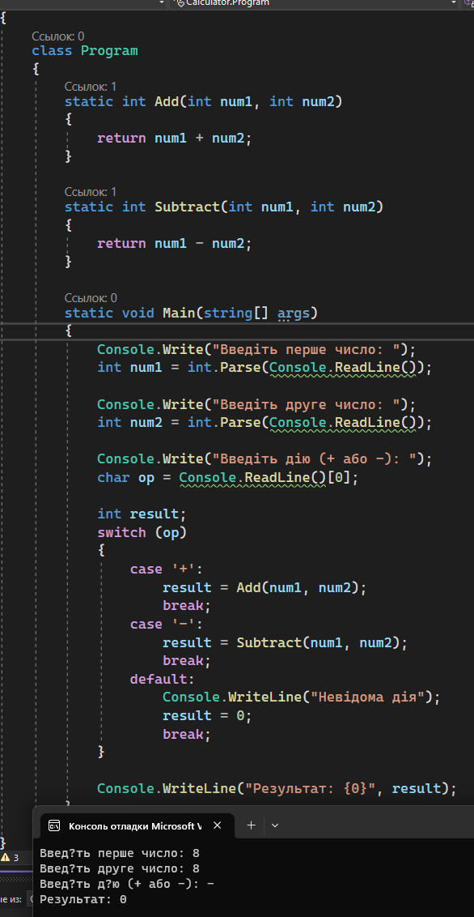

3. Параметри ref та out

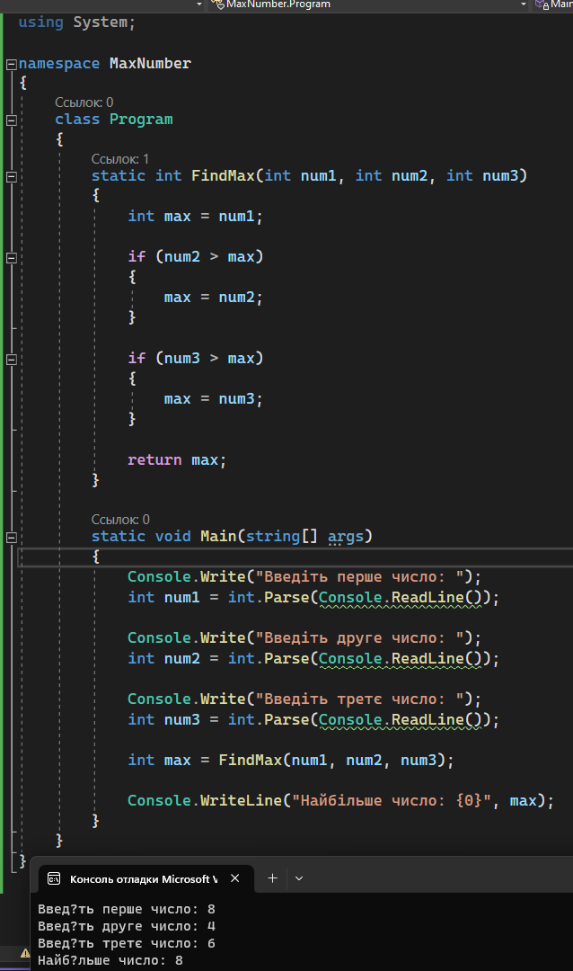

4. Передача масива та вихід з метода

